
西加里曼丹纳达图尔乌拉玛大学
地址：西加里曼丹省库布赖亚县双溪拉亚街道艾哈迈德亚尼二世帕里特德拉巴克街
邮编：78391电子邮件：universitasnukalbar@gmail.com 网址：unukalbar.ac.id
库布赖亚，2025年10月16日 编号：034/UNU-Kalbar/R/UND/X/2025
伊斯兰历1447年拉比乌·阿赫月20日
邀请函
西加里曼丹纳达图尔乌拉玛大学
致：北京林业大学
主题：邀请教师在西加里曼丹纳达图尔乌拉玛大学进行招生宣讲
亲爱的北京林业大学同事们：
代表西加里曼丹纳达图尔乌拉玛大学，我们诚挚邀请北京林业大学的五名教师于12月2日至12月7日访问我校。此次活动旨在向我校学生和教师提供有关北京林业大学学术项目、奖学金机会和合作倡议的宝贵信息。访问期间的所有相关费用将由北京林业大学承担。
序号 | 姓名 | 工作单位 | 部门 | 职位
1 | 赵晶 | 北京林业大学 | 园林学院 | 副院长/教授
2 | 尤薇佳 | 北京林业大学 | 经济管理学院 | 教授
3 | 王佳茜 | 北京林业大学 | 林学院 | 副教授
4 | 张铎 | 北京林业大学 | 国际关系处 | 项目主管
5 | 王璇 | 北京林业大学 | 国际学院 | 招生官员
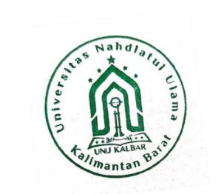
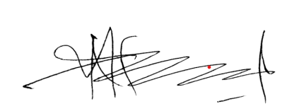
西加里曼丹纳达图尔乌拉玛大学

（公章）

